God jul og godt nytt år

Ønskes dere alle av
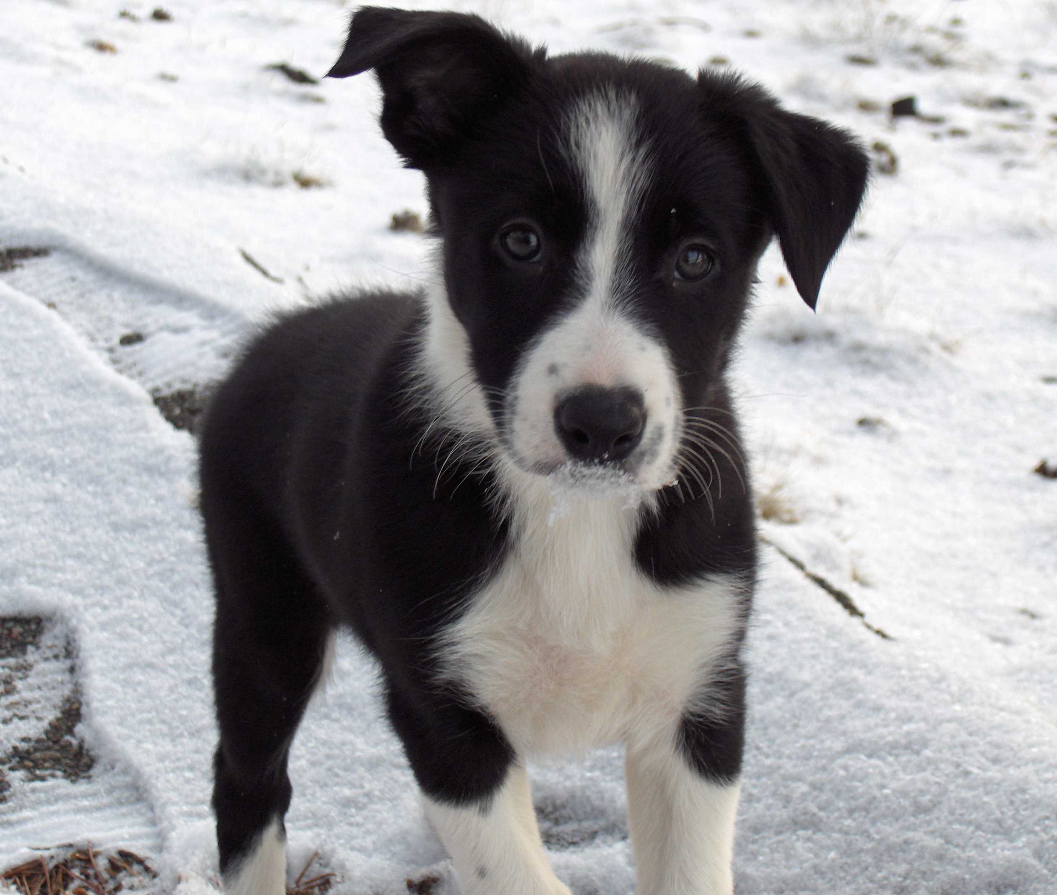Kick Ass

Thomas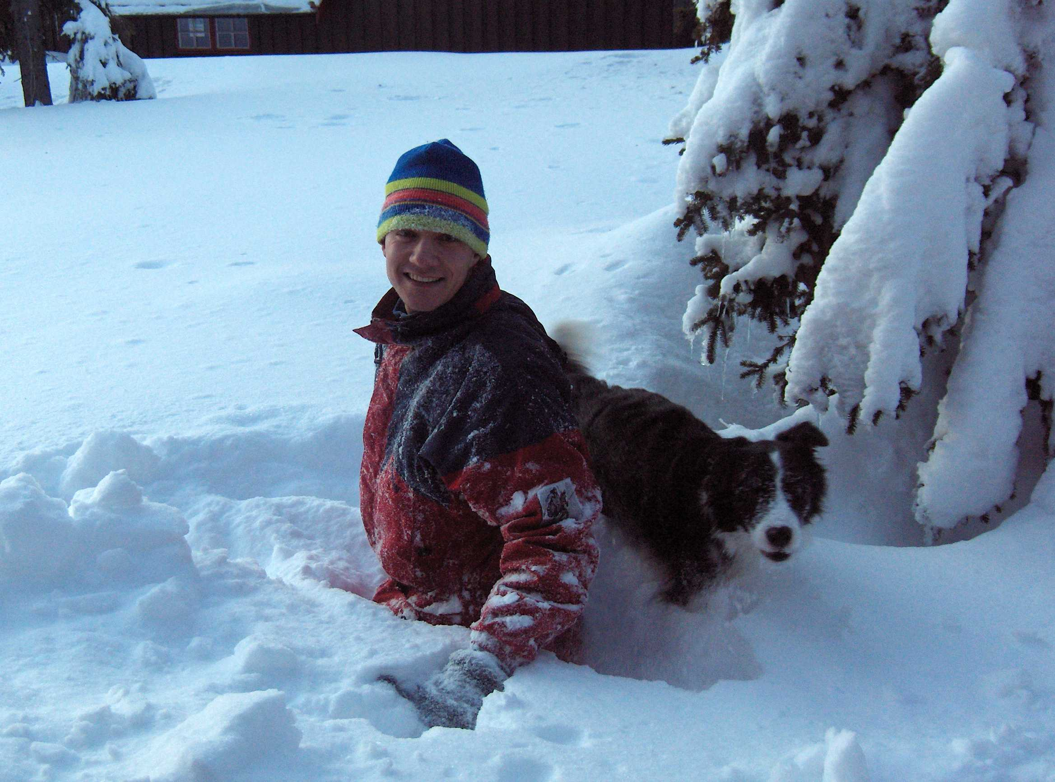Ecks

